《QT图形界面编程》任务7上机安排(B\A)
在7-1基础上增加一项功能—均值滤波
均值滤波也称为线性滤波，其采用的主要方法为邻域平均法。线性滤波的基本原理是用均值代替原图像中的各个像素值，即对待处理的当前像素点（x，y），选择一个模板，该模板由其近邻的若干像素组成，求模板中所有像素的均值，再把该均值赋予当前像素点（x，y），作为处理后图像在该点上的灰度g（x，y），即g（x，y）=1/m*∑f（x，y），m为该模板中包含当前像素在内的像素总个数。
均值滤波本身存在着固有的缺陷，即它不能很好地保护图像细节，在图像去噪的同时也破坏了图像的细节部分，从而使图像变得模糊，不能很好地去除噪声点。
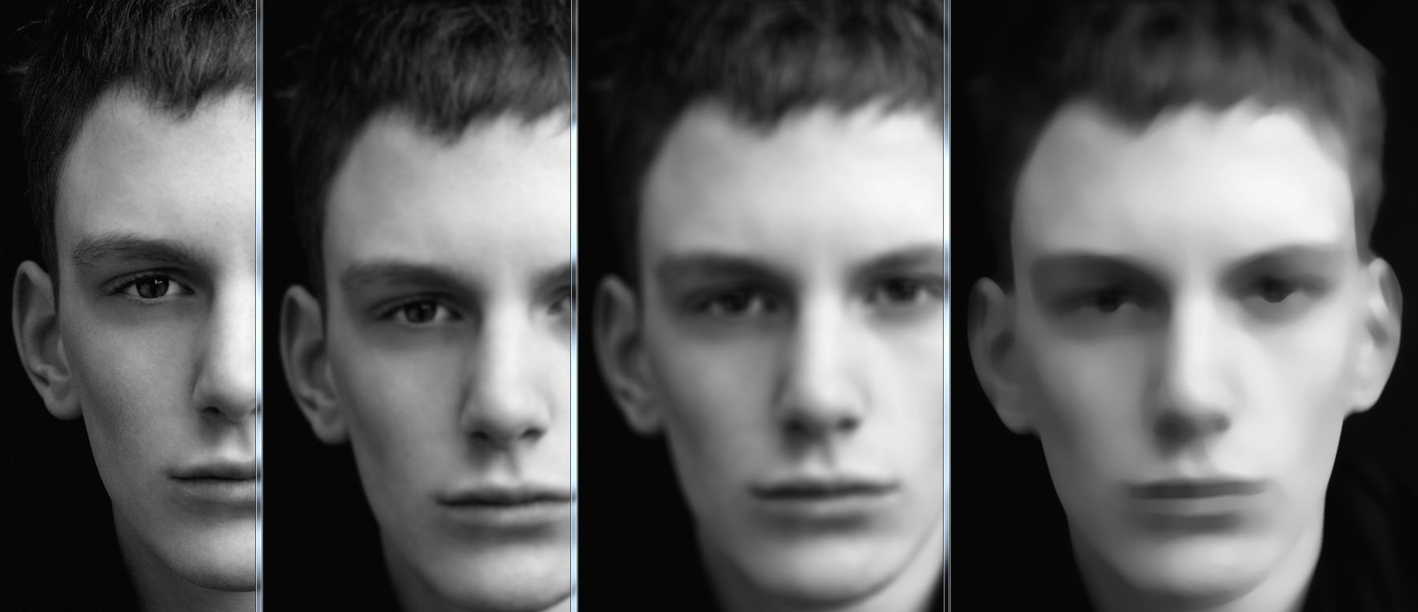
滤波器公式： 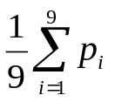
滤波器模板： 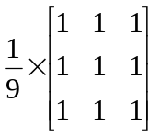
注：基于QT用C++语言实现，均值滤波化算法不调用第三方接口，需自己编程实现(图像添加自己的名字)，结果图像可以通过菜单、DOCK或工具栏保存为新图像文件。
2021年11月

